BUDIMPEŠTA 2015
Po malih zapletih glede dopusta in velike želje si ogledati Budimpešto sva se 23.11.2015 ob 6 uri zjutraj odpravila na pot.Pred vstopom na Madžarsko sva nabavila 10 dnevno vinjeto, ki pa je sedaj za avtodome malo dražja (21 eur).Sama vožnja je dolgočasna saj je sama ravnina.Po nekaj urni vožnji prispeva v kamp Zugliget niche(GPS : N 47°30′ 59″ E18°58′ 30″) kjer je že parkiran avtodom iz Anglije, drugače pa čisto prazen kamp. Kmalu prihiti lastnica kampa, ki nas povabi na pijačo za dobrodošlico. Pri tem ti pove najprej ceno kampa( za male avtodome 7300 furintov-23,5 eur, za velike 8300 furintov-26.5 eur z vključenim zajtrkom).Oskrbi te z brošurami o Budimpešti. Avtobusna postaja je takoj pod kampom, avtobus št. 102 pa vozi vsakih 15 minut do centra mesta in nazaj.Karte lahko kupiš kar na avtobusu in če jih pozabiš štemplati, jih lahko uporabiš tudi večkrat.Ko prideš do centra mesta, prestopiš na avtobus št. 16, ki te zapelje do cerkve sv. Štefana, od tam pa si vse lahko ogledaš peš.Samo mesto naju je kljub mrazu popolnoma prevzel , tako da se sigurno še vrneva, tokrat s hčerko.
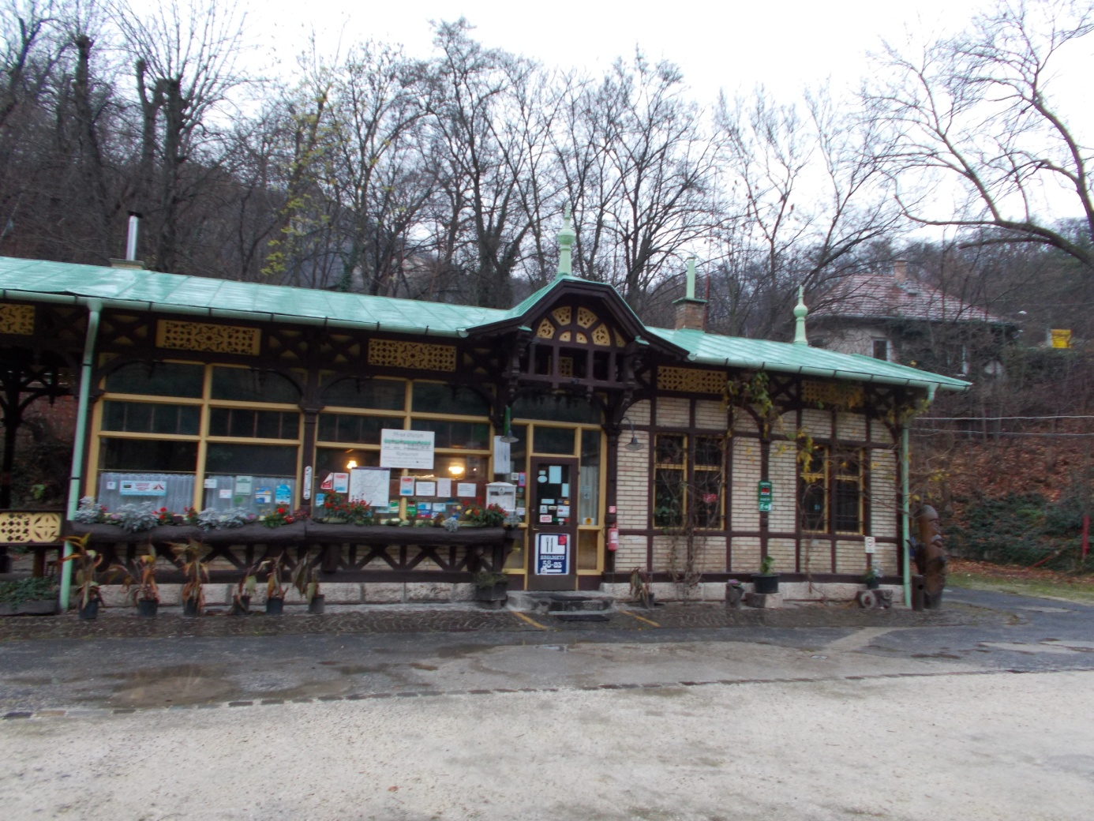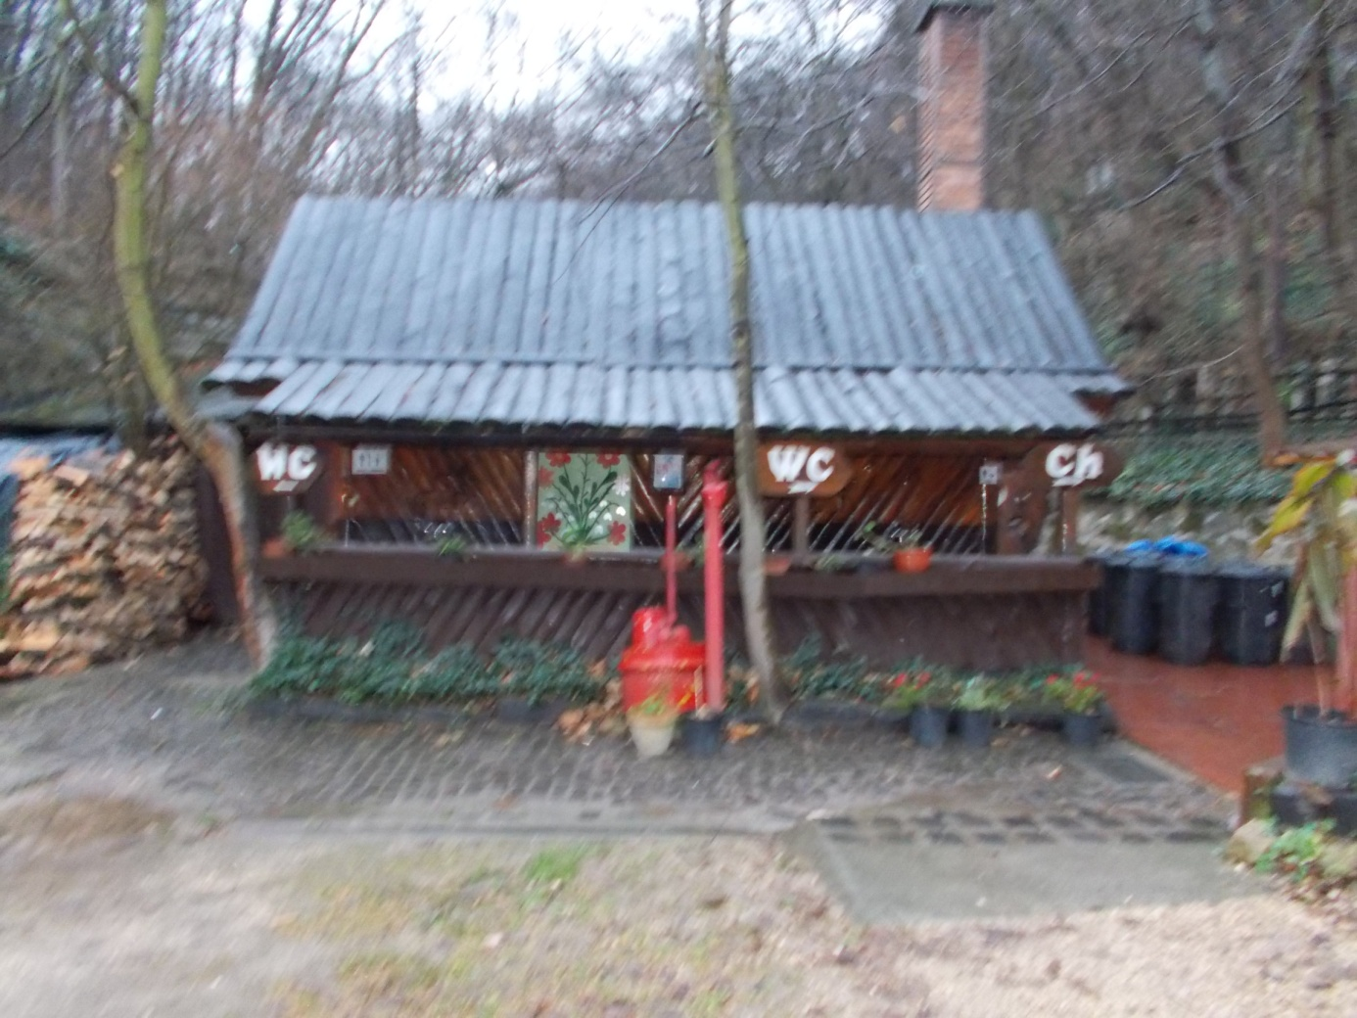
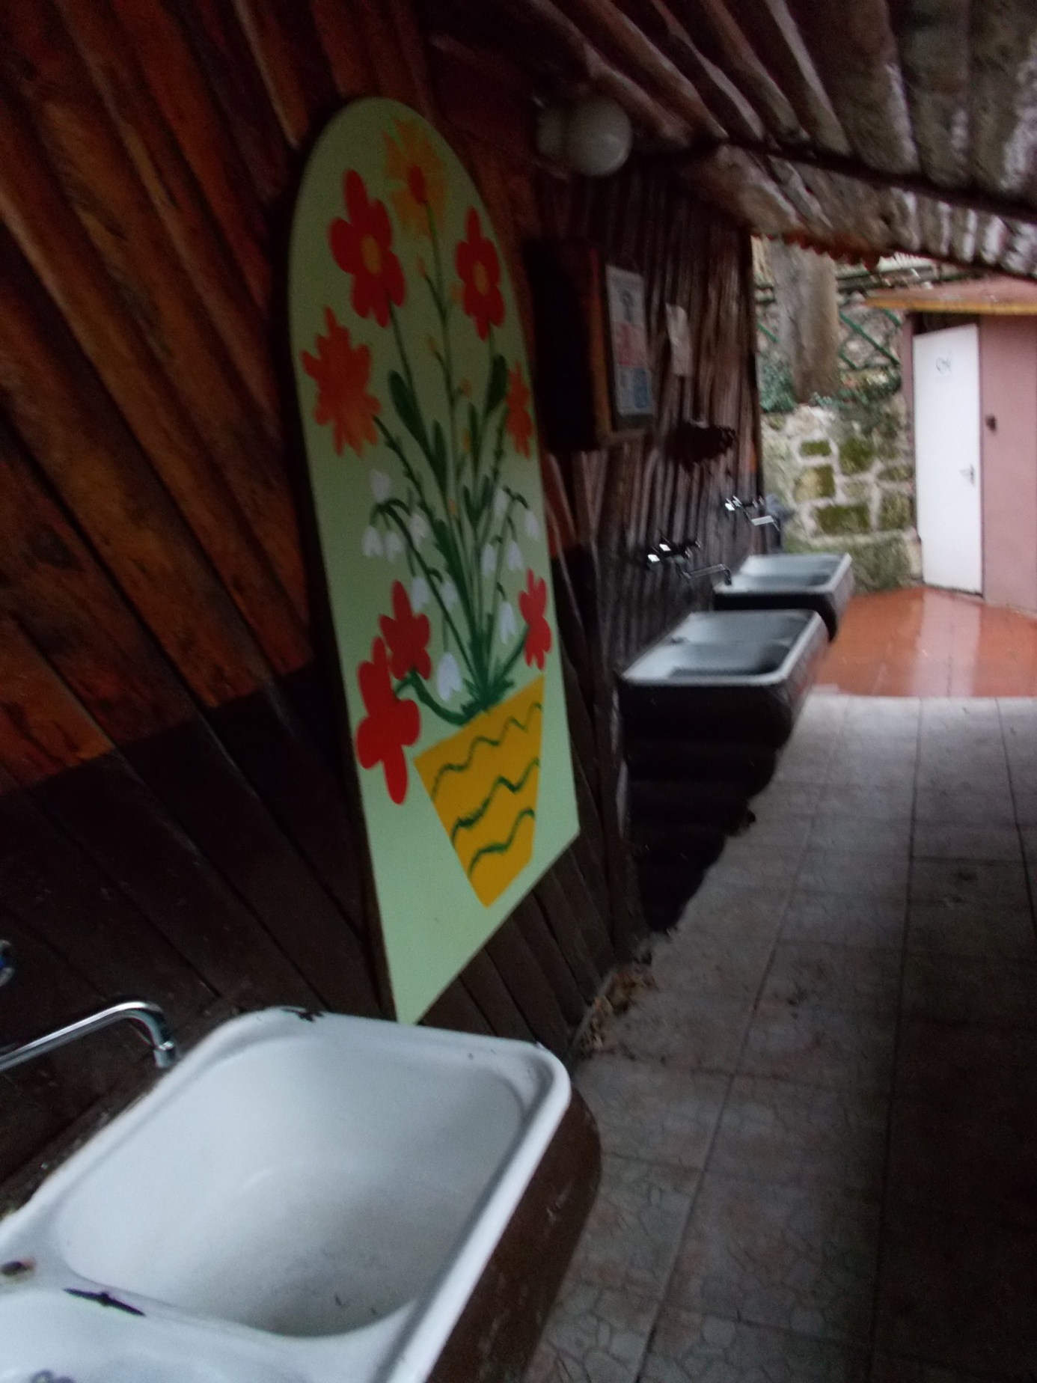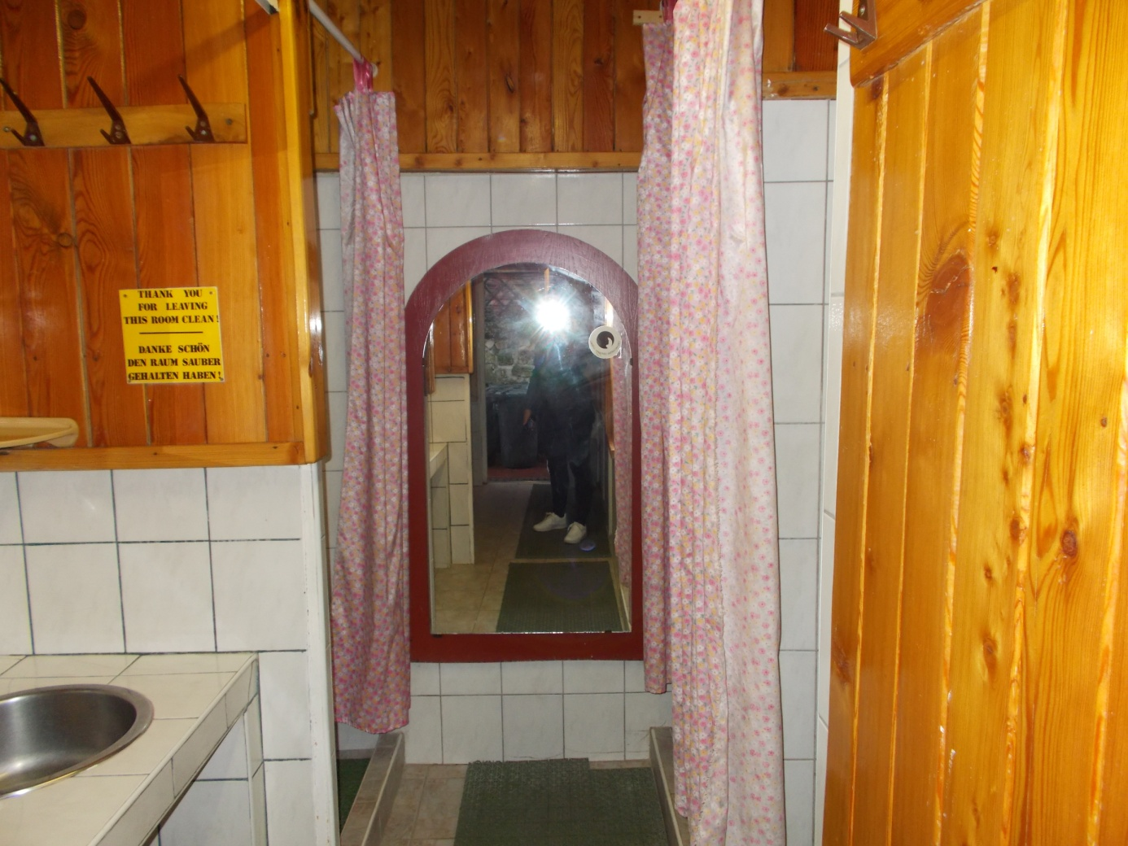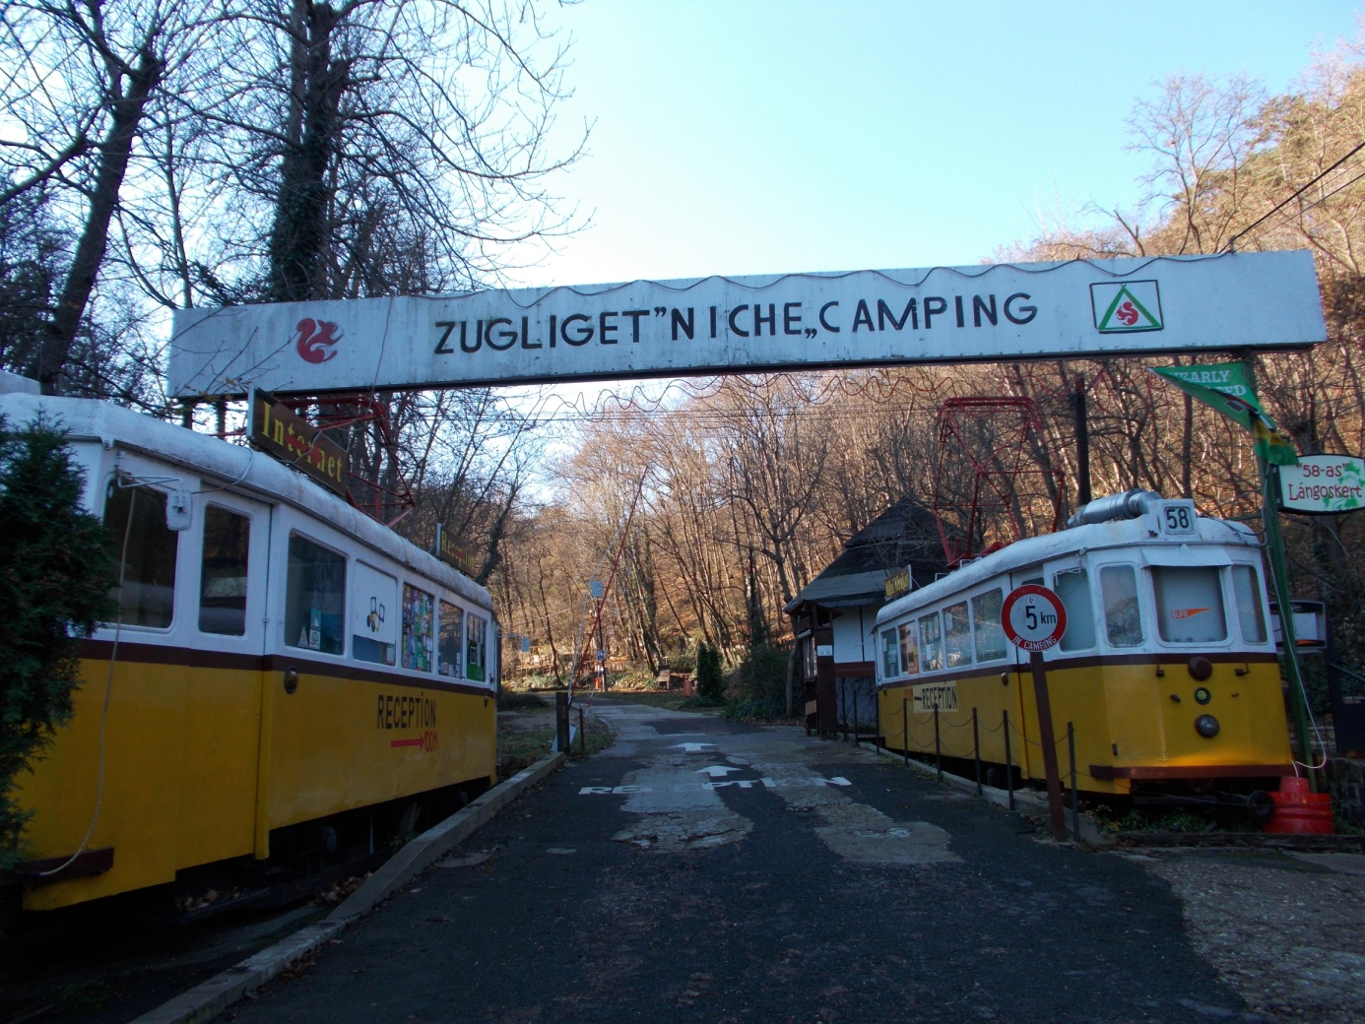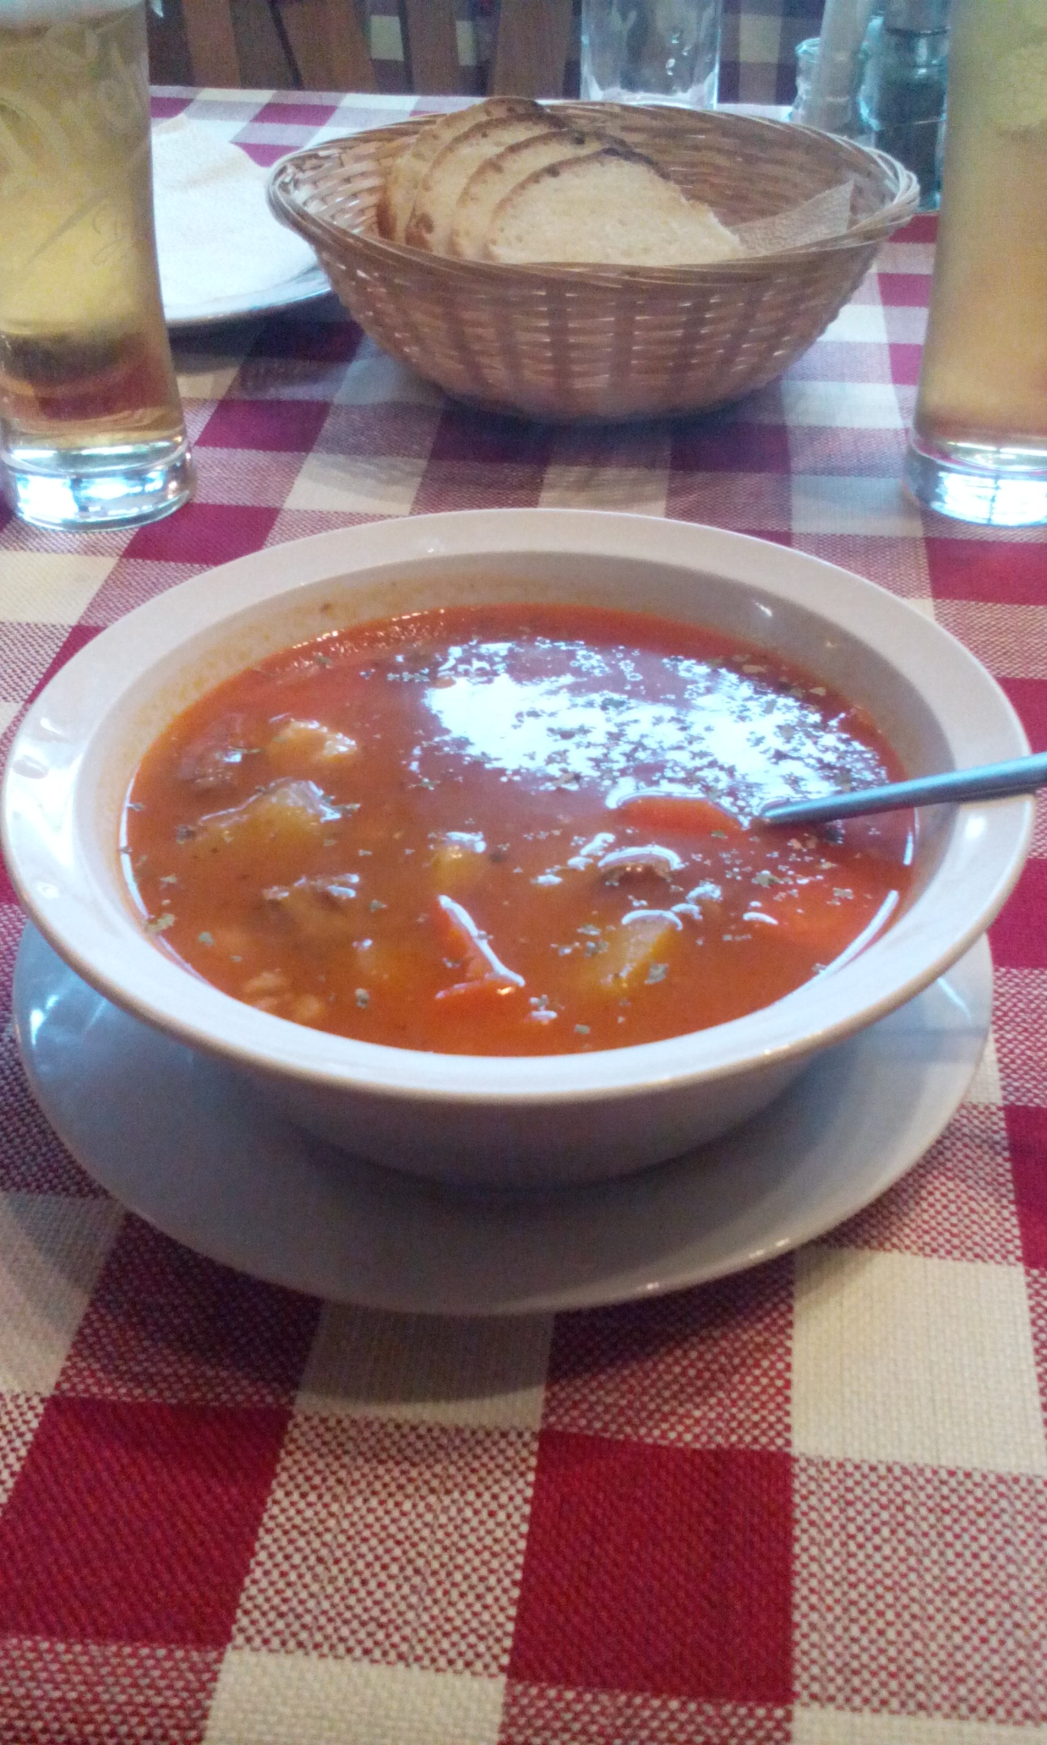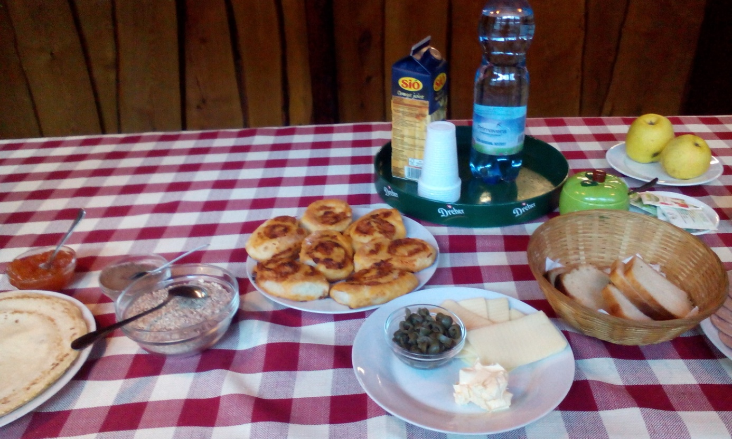
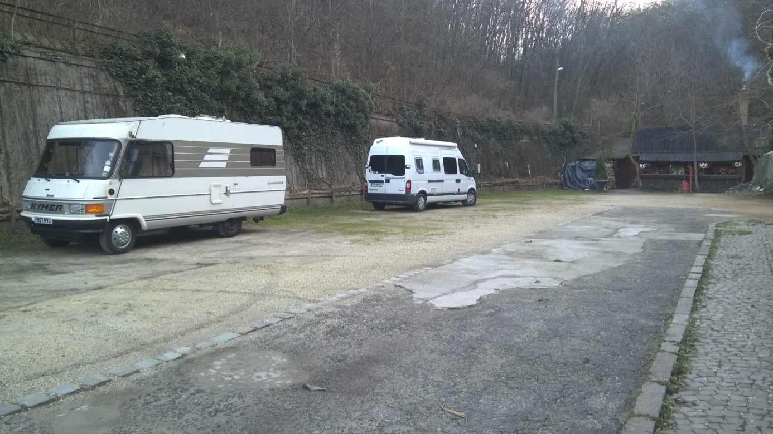
Še malo Budimpešte.
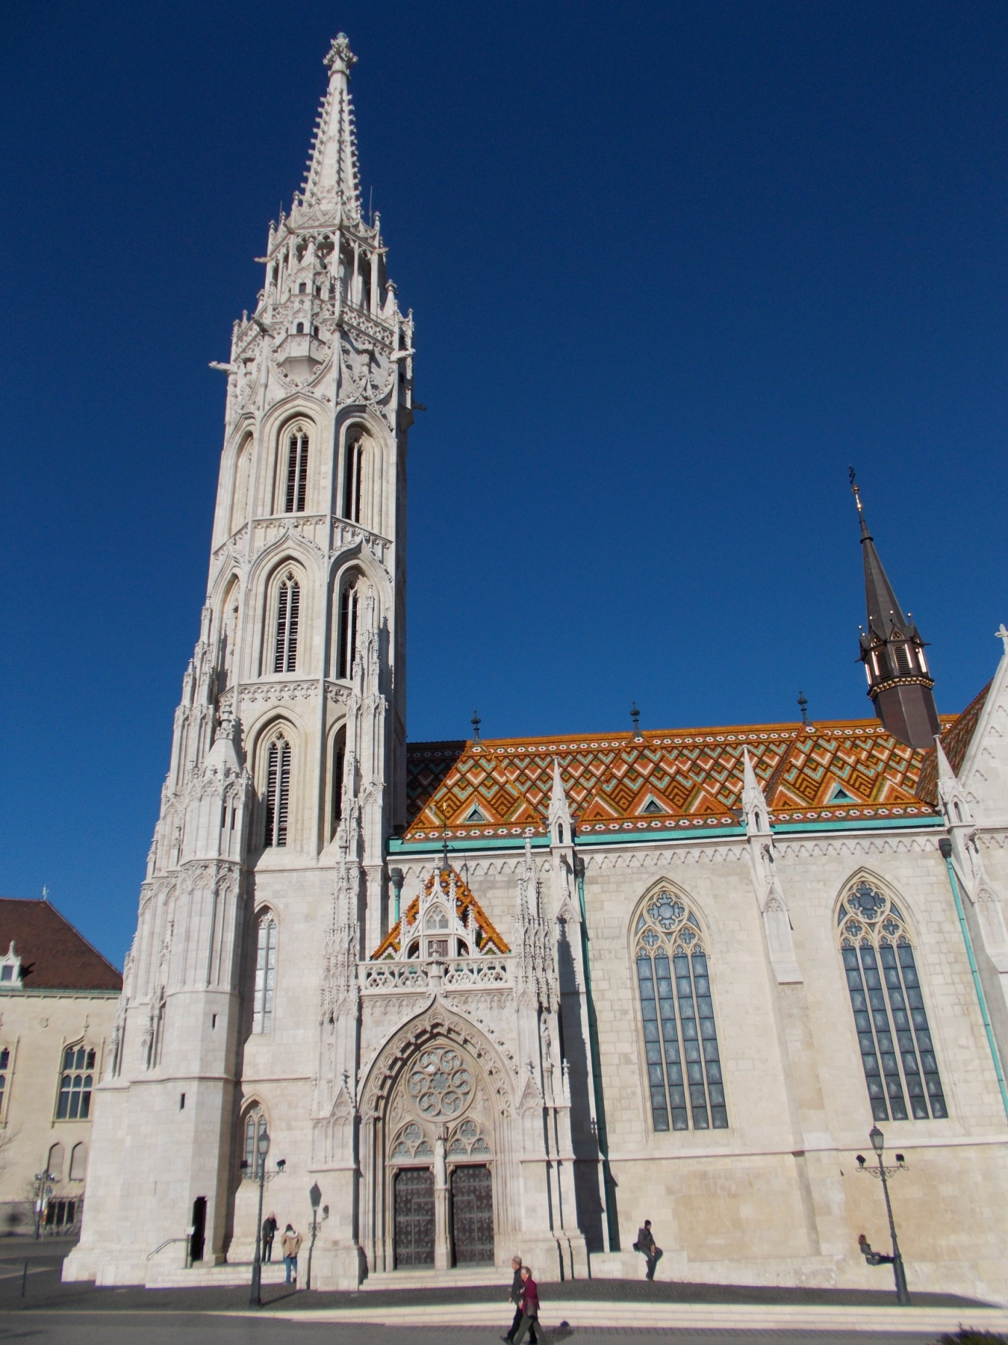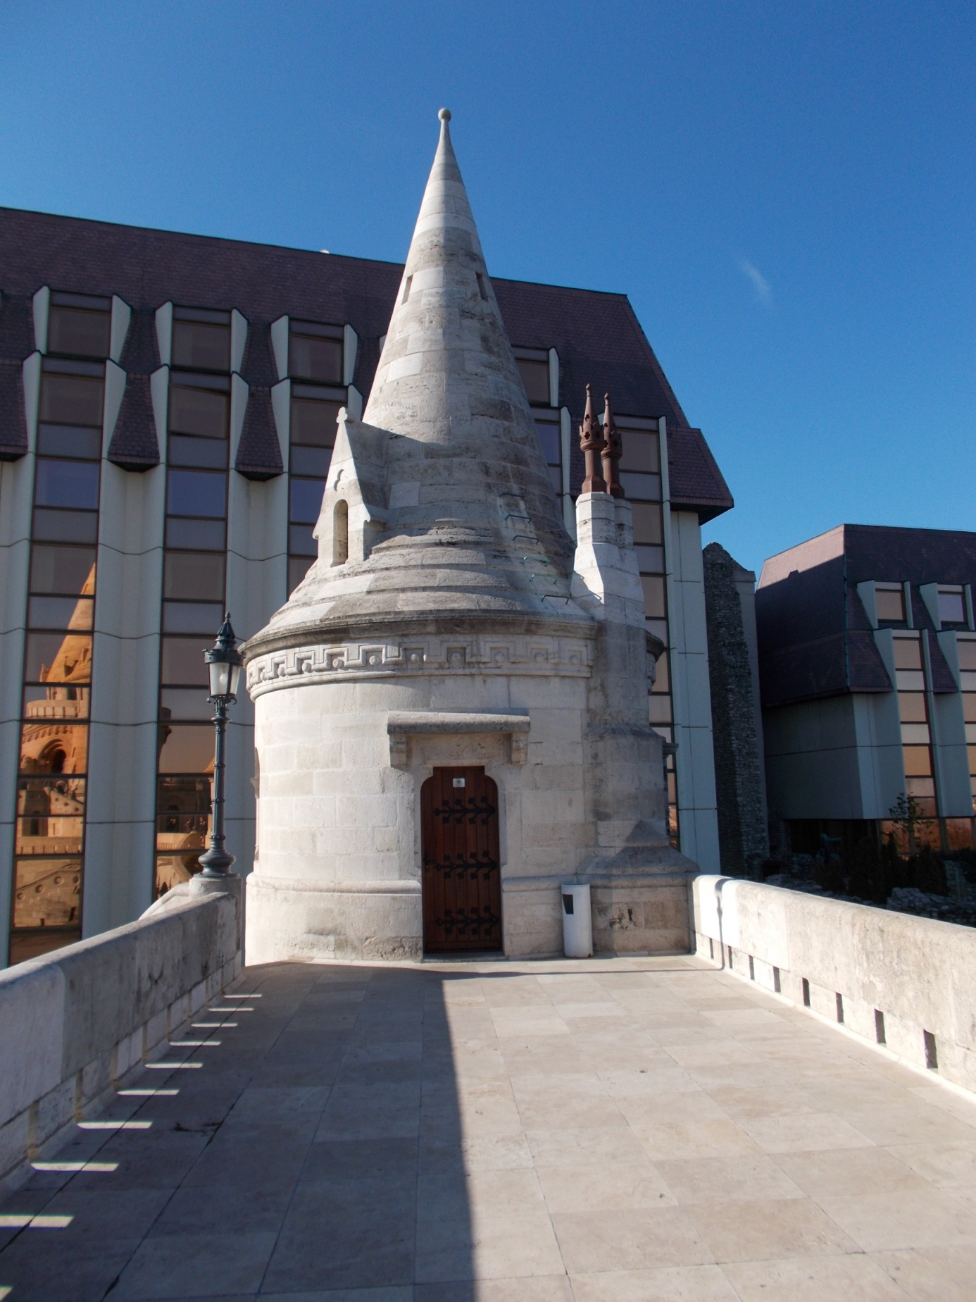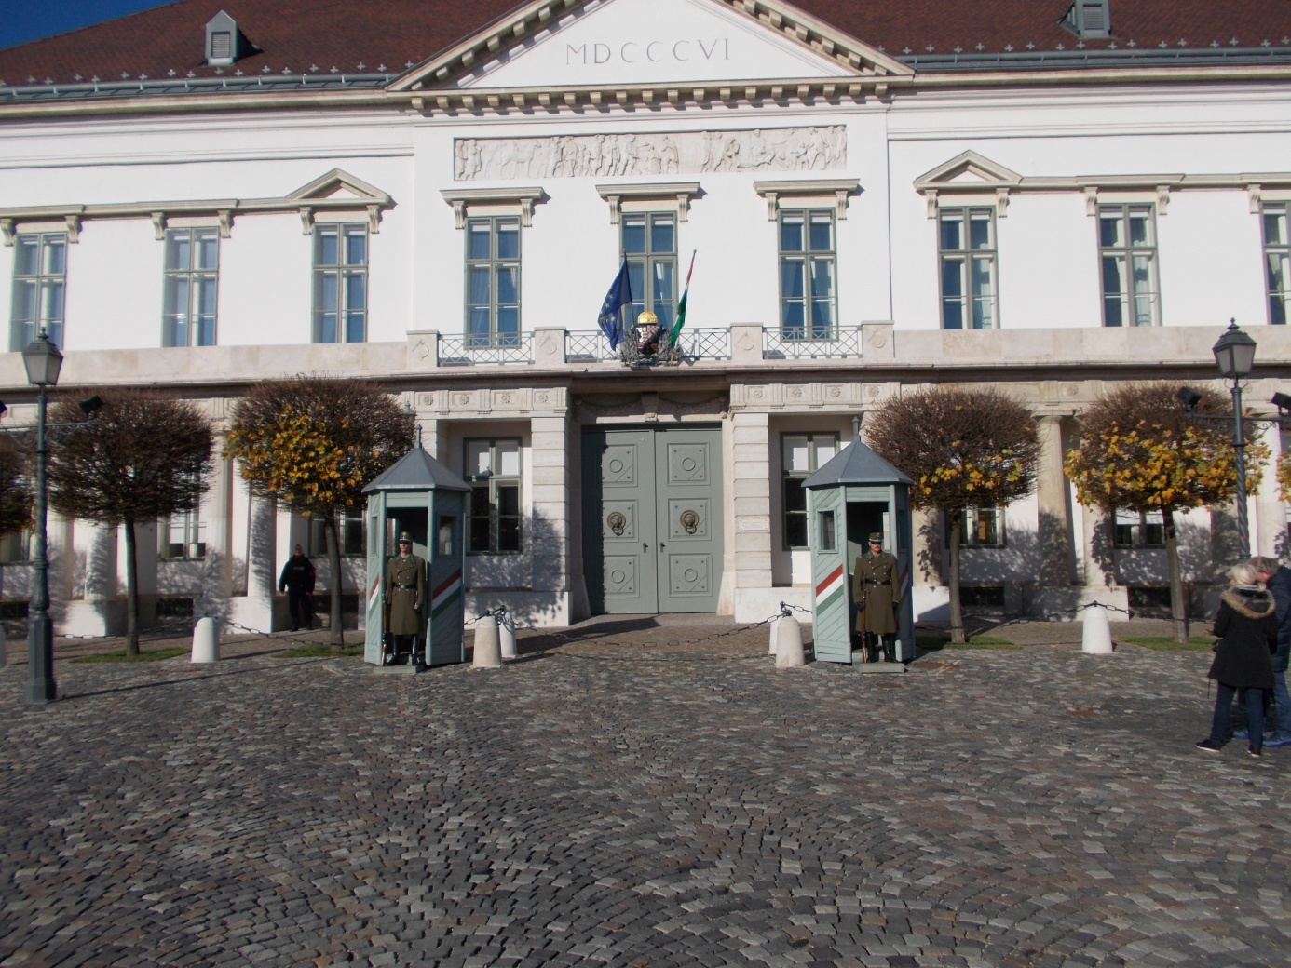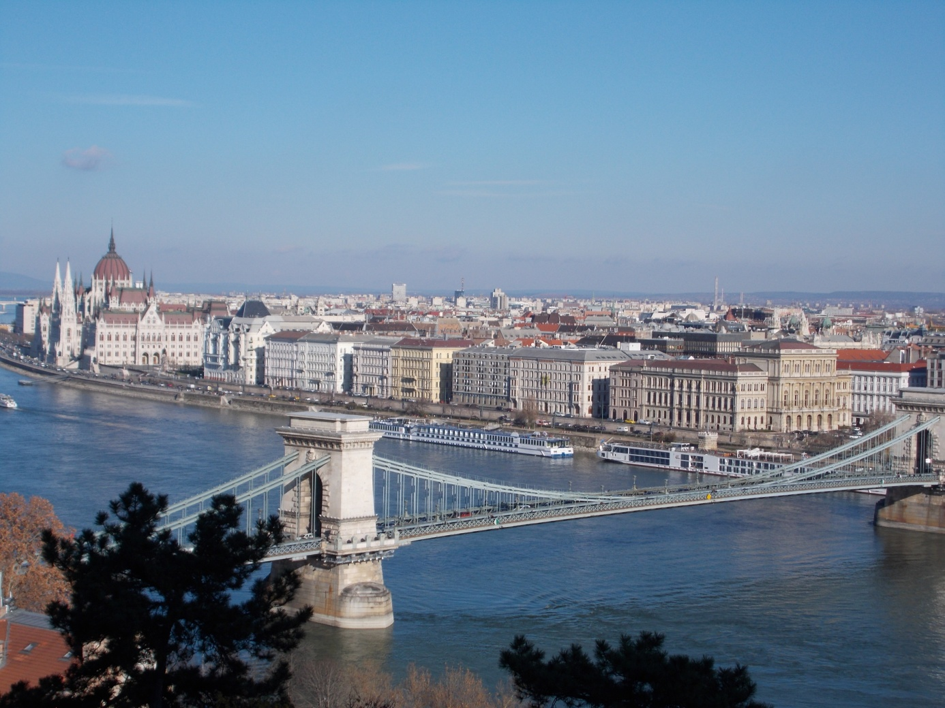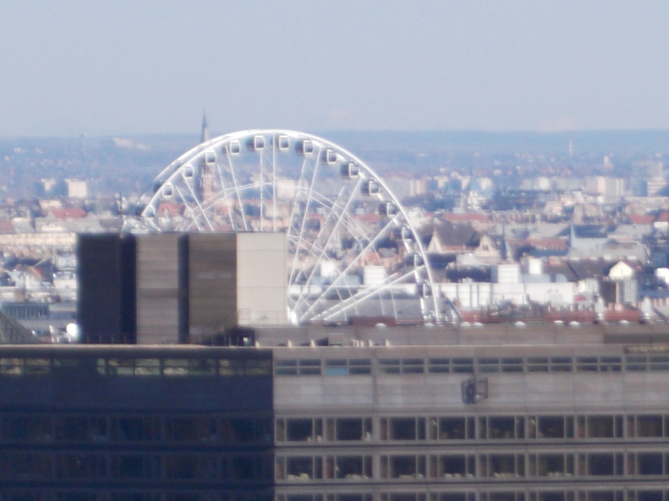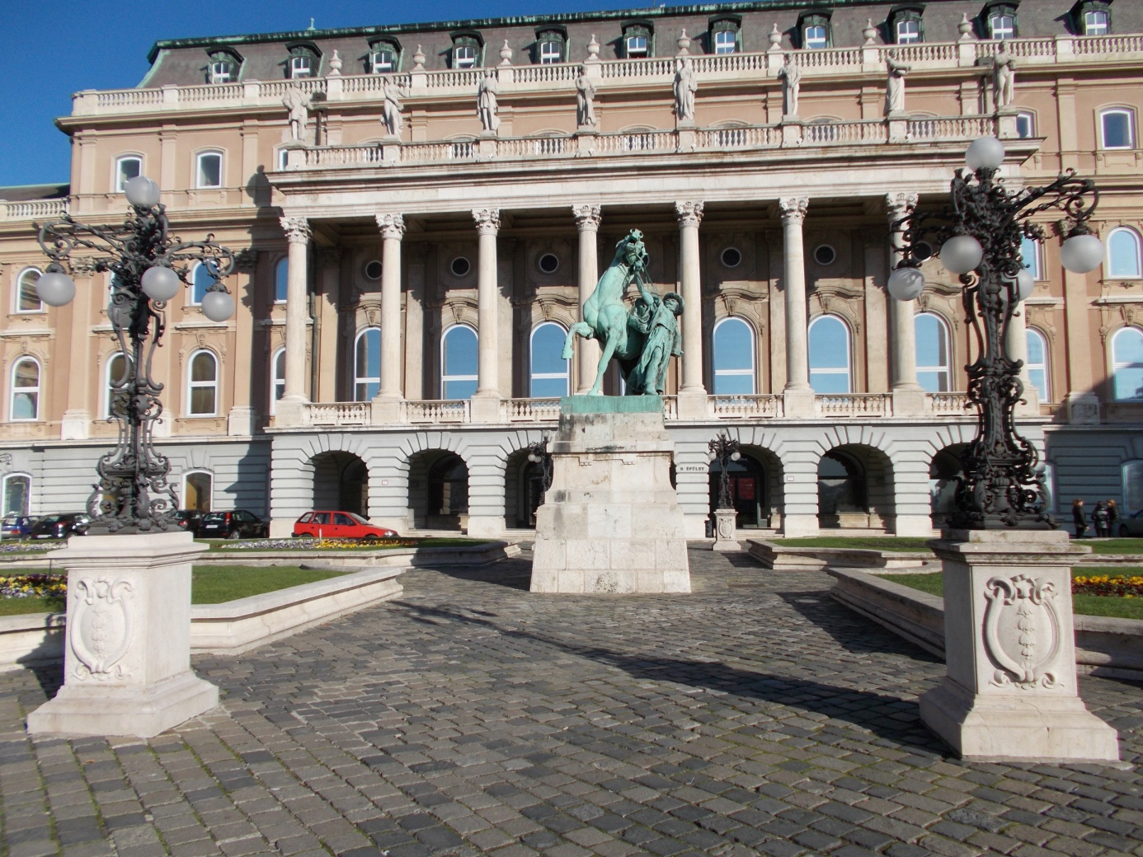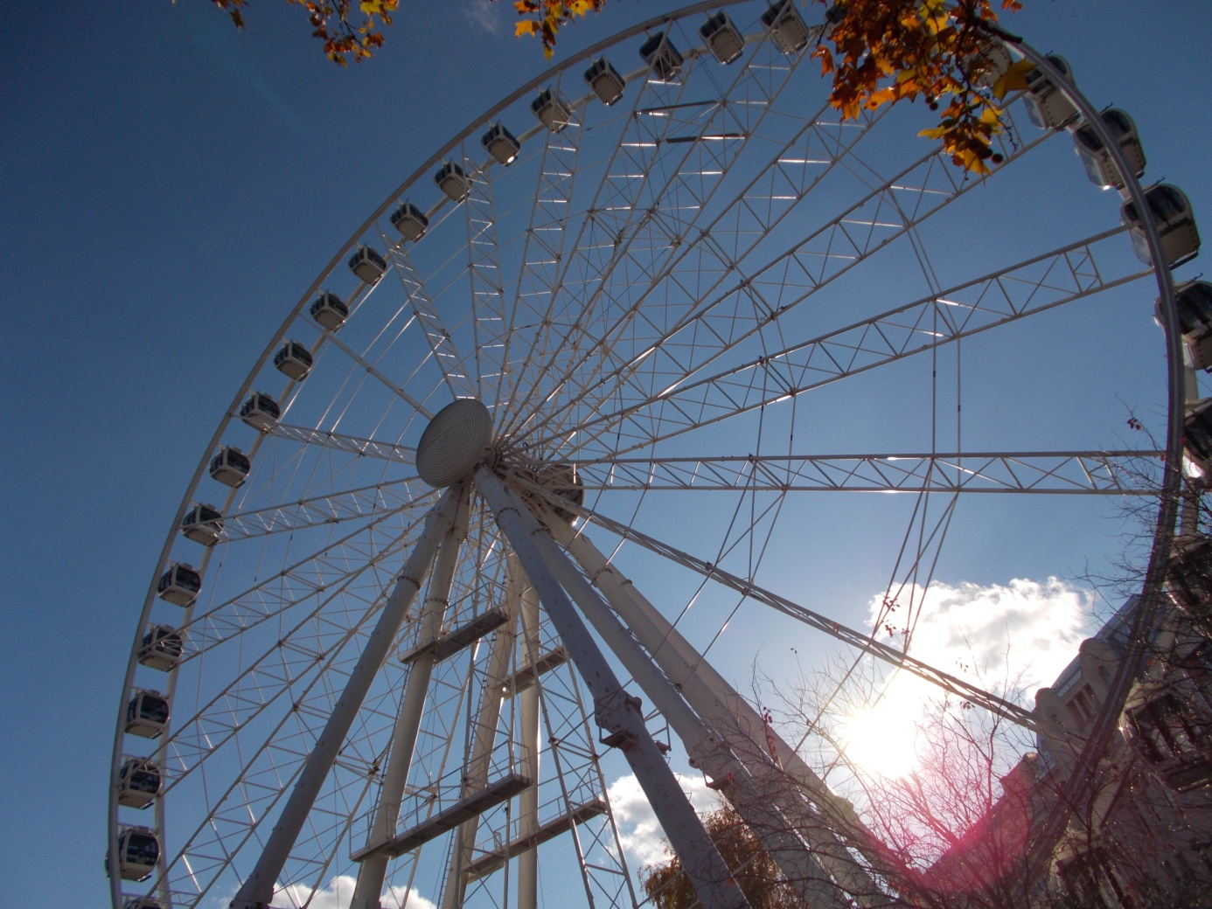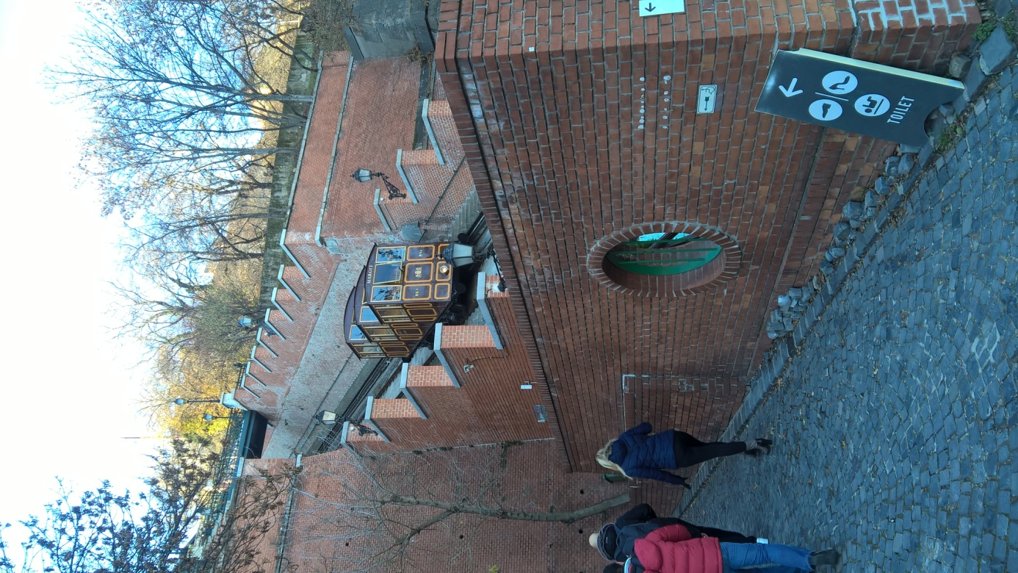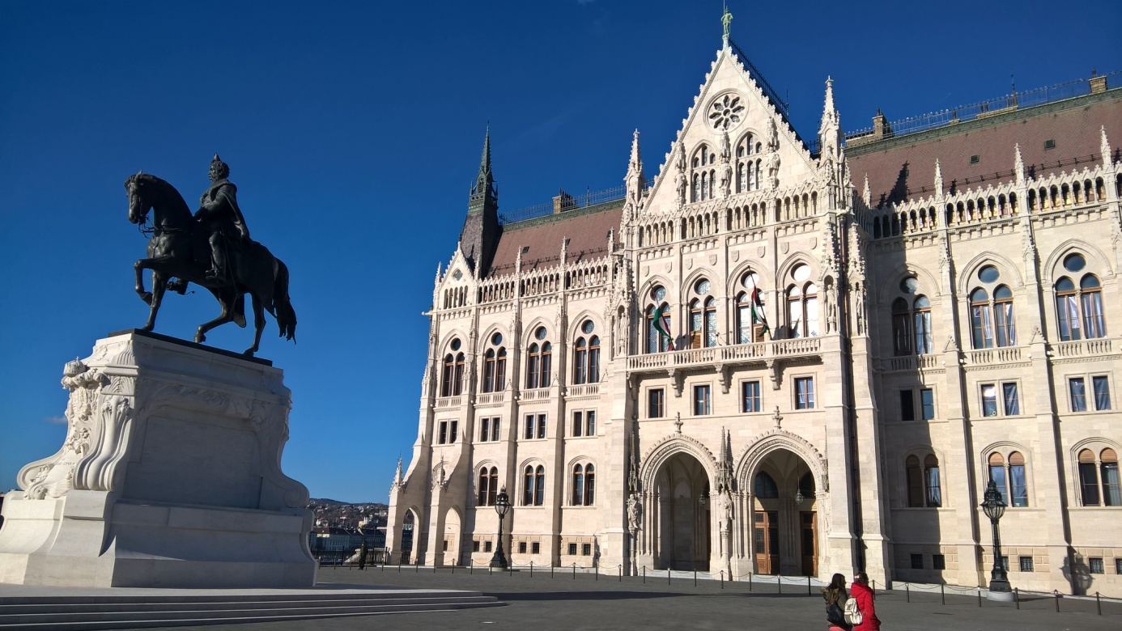
Po ogledu mesta se premražena vrneva v kamp, kjer naročiva tudi kosilo. Po kosilu povabiva soseda Jane in Boba na kozarček domačega vina in pršut. Povesta, da sta iz Southamptona in imata hišo v Španiji- Malaga. Izmenjamo si telefonske številke in mail v upanju, da se sigurno še vidimo.Drugi dan zjutraj poravnava račun v kampu in se odpraviva do Lendave, kjer se za par dni parkirava v kampu(najboljše od vsega je, da je izven sezone fkk).
Zadnji dan naju tast povabi še v vikend na kosilo, ogledava si še stolp in se dobre volje odpraviva proti domu.
Lendava s stolpom.
